新 书 推 荐

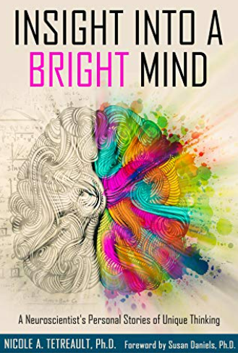
中文书名：《洞察天才头脑：神经科学家独特思维的个人故事》
英文书名：Insight Into a Bright Mind: A Neuroscientist's Personal Stories of Unique Thinking
作 者：Nicole A. Tetreault
出 版 社：Gifted Unlimited
代理公司：Yorwerth/ANA/Susan Xia
出版时间：2021年3月
代理地区：中国大陆、台湾
页 数：472页
审读资料：电子稿
类 型：科普

内容简介：

你智力超群吗？你认识的人中有天才吗？天才的许多社会、情感和智力能力都未曾被认识。天才常被误解成是怪人奇葩、疯狂的科学家、不合时宜的诗人、过于敏感的艺术家、极度活跃的小丑或不合群的反社会者。你想了解智能、敏感和高度创造性的大脑的不同吗？在《洞察天才头脑》中，尼科尔·泰特罗博士展现了最新的关于最聪明、最有创造力和最有激情的大脑的突破性研究，探索了人类神经多样性体验的新方向。你将了解到大脑如何像指纹一样独特，以及由于你不同的“硬连线”方式如何提升体验。《洞察天才头脑》深度探讨了神经个性，以最新的科学数据为依据进行了卓越的研究，并通过讲故事和对话捕捉天才头脑的本质。解放自己，以更多的自我同情和意识拥抱真我，让你的天才脑瓜自由放飞。

作者简介：

尼科尔·A·泰特罗博士（Nicole A. Tetreault）是一名神经科学家，作家，冥想老师和国际演讲人，演讲话题涉及神经多样性，神经发育，智能，创造力和身心健康。泰特罗博士获得了加州生物学技术研究所的博士学位，该研究所专门研究神经发育和神经退行性疾病。她致力于传播最有前途的神经科学和心理学，让人们过上最美好的生活。

媒体评价：

“尼科尔·泰特罗通过真实的个人故事、回忆、脆弱、幽默和给读者的发自内心的信件，完美地展示了神经学领域不可思议的突破性研究成果。这本书非常有创意，非常适合智力超群，有天赋和学障资优的人，也适合那些对独特大脑如何运作感到好奇的人。”
----斯科特·巴里·考夫曼（Scott Barry Kaufman），博士，人文心理学者，著有《超越》（Transcend）
“尼科尔·泰特罗的《洞察天才头脑》是给超常人群的真正礼物！通过融合神经科学、循证研究、学障资优儿童和成人的轶事以及生活体验，尼科尔以温暖、易懂的方式，为所有想了解神经分化人类的复杂性和优势的读者提供了一本有见地的著作。对于家有天才儿童的父母而言，《洞察天才头脑》是一本充满希望和实用内容的必读书。”
----黛比·雷伯（Debbie Reber），Tilt Parenting 的创始人，著有《不同连线》（Differently Wired）

谢谢您的阅读！
请将反馈信息发至：夏蕊（Susan Xia）
安德鲁·纳伯格联合国际有限公司北京代表处
北京市海淀区中关村大街甲59号中国人民大学文化大厦1705室
邮编：100872
电话：010-82504406
传真：010-82504200
Email：susan@nurnberg.com.cn
网址：http://www.nurnberg.com.cn
微博：http://weibo.com/nurnberg
豆瓣小站：http://site.douban.com/110577/
微信订阅号：ANABJ2002

